Прививки против гриппа надо делать ежегодно. После первой прививки в организме появляются клетки иммунологической памяти, которые в последующие годы при повторной встрече со «знакомыми» антигенами помогают вырабатывать защитные антитела быстрее и в большем количестве.

Когда прививку не делают?
Для прививки от гриппа существует ряд противопоказаний:
- тяжелая аллергическая реакция на яичный белок;
- ранее зафиксированная индивидуальная непереносимость компонентов вакцины;
- температура, острое течение любого инфекционного заболевания, обострение хронических соматических болезней, аллергий.

Безопасна ли вакцинация против гриппа?
Современные гриппозные вакцины не только надежны, но и абсолютно безопасны: на их введение отсутствуют побочные реакции.
В составе современных субъединичных и расщеплённых (сплит-) вакцин нет живых или инактивированных вирусных частиц. Вакцины содержат только важные для формирования специфического иммунитета белковые фрагменты предварительно разрушенного вируса (антигены).

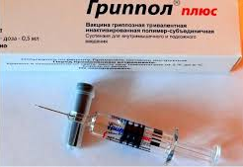
Какие вакцины выбрать?
В Беларуси зарегистрированы и в этом сезоне используются такие противогриппозные вакцины как Ваксигрип Тетра (Франция) и Гриппол®плюс (Российская Федерация).
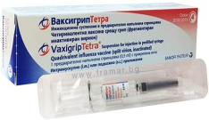
Субъединичная вакцина Гриппол плюс не содержит консервантов и следов антибиотиков.. Входящий в нее иммуномодулятор Полиоксидоний увеличивает иммуногенность антигенов в вакцине и за счет этого снижает их прививочную дозу, повышает иммунологическую память и сопротивляемость к другим инфекциям.
Сплит-вакцины создают дополнительную защиту от других респираторных вирусов, а 4-валентная Ваксигрип Тетра – ещё и от дополнительного штамма вируса гриппа В.

Вакцинация - защита от серьезных последствий гриппа: сделав прививку, вы можете их предупредить и сохранить жизнь.

Министерство здравоохранения Республики Беларусь

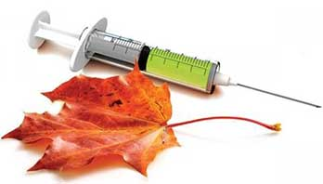

В пожилом возрасте грипп может привести к серьезным неблагоприятным последствиям.
Пожилые люди в возрасте старше 60-65 лет небезосновательно расцениваются ВОЗ как контингенты повышенного риска развития неблагоприятных последствий гриппа.

Заболеть гриппом может любой человек и в любом возрасте.
Пожилые люди подвергаются значительно большему риску госпитализации в связи с гриппом в сравнении с молодыми и здоровыми. До 90% всех случаев смерти вследствие гриппозных осложнений отмечаются среди людей старше 65 лет.
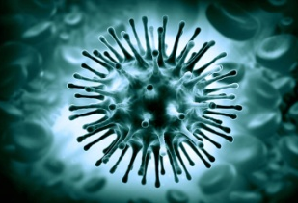
Что такое грипп?
Грипп – это острое респираторное вирусное заболевание, вызываемое, чаще всего, вирусами гриппа А и В.
Острые респираторные инфекции (ОРИ) наряду с вирусами гриппа вызывают около 200 других бактериальных и вирусных агентов, например, коронавирусы, аденовирусы, риновирусы, энтеро- и ротавирусы, вирусы парагриппа и респираторно-сентициальные, пневмококки, хламидии, микоплазмы и др.
Нельзя называть гриппом все ОРИ, хотя они имеют сходную клиническую симптоматику: часто внезапное начало, недомогание, головная боль, озноб и подъем температуры до 38-40ºС, боли в мышцах и суставах, заложенность носа и насморк, кашель.
Вирусы гриппа легко передаются аэрозольным путем: при разговоре и пении, кашле и чихании. Вирусы могут попасть в наш организм через слизистую глаз, носа и рта, если к ним прикасаются не мытыми руками, прикасавшимися к любым предметам, на которых ранее «осели» микроскопические капельки вирусной взвеси.

Почему с возрастом повышается риск тяжелого течения гриппа?
У пожилых людей грипп в неблагоприятном сочетании с коронавирусной инфекцией COVID-19 может усугубить уже имеющиеся проблемы людей с хроническими заболеваниями, привести к госпитализации или завершиться весьма трагично. Это связано с тем, что иммунная система с возрастом тоже «изнашивается» и менее эффективно борется с инфекциями, в т.ч. и с гриппом.
Риск развития серьезных осложнений грипп возрастает по причине уже накопившихся за прожитые годы проблем со здоровьем (сахарный диабет, хронические заболевания печени, почек, легких, сердечно-сосудистая патология, неврологические расстройства и нарушения нервно-психического состояния).
Лечение гриппа и его осложнений у пожилых людей также небезопасно – необходимо комбинировать многочисленные препараты для терапии гриппа и сопутствующей патологии, применять достаточно токсичные противовирусные и антибактериальные средства (антибиотики).

Какие развиваются осложнения?
Нередко отмечаются тяжелые осложнения гриппа: вирусные и бактериальные пневмонии, синусит, бронхит, отит, пиелонефрит.
Могут развиться осложнения со стороны сердечно-сосудистой системы (миокардит, сердечная недостаточность, гипертонические кризы).
На фоне гриппа нередко обостряются заболевания эндокринной системы (сахарный диабет), мочевыводящей (пиелонефрит, цистит), наблюдаются эпизоды бронхиальной астмы.

Как лучше защититься от гриппа? Когда?
Самая безопасная и эффективная защита от гриппа возрастных пациентов - прививка. А наличие проблем со здоровьем является прямым показанием к вакцинации.

Чтобы надежнее защититься от гриппа рекомендуется так называемый принцип «кокона»: привить необходимо всех в семье.
Преимущества вакцинации:
- сведение к минимуму риска инфицирования и возможных неблагоприятных последствий, в т.ч. при одномоментном инфицировании несколькими видами респираторных вирусов (например, гриппа и COVID-19);
- неспецифическая активация иммунной системы и формирование готовности «во всеоружии» встретить другие респираторные вирусы.
Вакцинироваться необходимо вне периода обострения заболеваний и до начала повышения инфекционной активности вирусов - в сентябре - начале ноября.
Специфическая защита от штаммов вируса гриппа, включенных в состав вакцин, формируется через 8-12 дней и сохраняется до 12 месяцев.

